Конспект занятия по математике
для детей дошкольного возраста (6-7 лет)
Тема: “Количественный и порядковый счет в пределах «6»”
Цель: создать условия для усвоения детьми порядкового и количественного счета в пределах 6 на основе сказки «Теремок»; способствовать актуализации и закреплению полученных ранее знаний.
Задачи:
Обучающие:
– познакомить детей с количественным и порядковым счетом в пределах «6»;
– упражнять детей правильно отвечать на вопросы «сколько?», «какой по счету?»;
– формировать первоначальные представления о количестве, числе;
– продолжать соотносить цифру с количеством предметов;
– упражнять в сравнении количества предметов;
– закрепить умение детей ориентироваться на листе бумаги в клеточку.
Развивающие:
– развивать интерес к математике, любознательность;
– развивать познавательные мотивации;
– развитие интеллектуальных качеств;
– формировать умение понимать учебную задачу и выполнять ее самостоятельно;
– развивать внимание, логическое мышление, наблюдательность;
– развивать мелкую моторику руки.
Воспитательные:
– воспитывать уважение к своим сверстникам;
– воспитывать активность, дисциплину, самостоятельность, самоконтроль, радость общения;
– воспитывать интерес к занятиям по математике;
– создать эмоциональный и психологический климат в группе.
Методы и приемы обучения:
– словесные (беседа, вопросы, индивидуальные ответы детей, указание, напоминание);
– наглядные (показ, демонстрация);
– игровые (дидактические упражнения, физкультминутка);
– практические;
– стимулирующие (похвала, поощрение, самоанализ, ситуация успеха).
Форма занятия: комбинированное учебное занятие-сказка

Дидактические материалы:
– демонстрационные: фланелеграф, изображение героев сказки «Теремок», схематическое изображение сказки «Теремок»;
– раздаточные: рабочие листы, простой карандаш, цветные карандаши.
Место проведения: учебный кабинет
ХОД ЗАНЯТИЯ
Ⅰ. Вводная часть
1. Организационный момент (организационный этап)
Собрать детей на игровом диванчике. Отметить отсутствующих.
Педагог:
Много сказок есть на свете.
Сказки эти любят дети.
А вот как они их знают,
Мы сейчас узнаем с вами!

В сказку за наукой пойдем
Смекалку, фантазию с собой возьмем.
Дорогой с пути никуда не свернем.
А чтобы не заблудиться нарисуем наш маршрут. Для этого займите свои места за рабочими столами.
(Повторяю правила написания графического диктанта. Провожу графический диктант)
Графический диктант: одна клеточка вправо, две клеточки вверх, одна клеточка вправо, две клеточки вниз, одна клеточка вправо, одна клеточка вверх, одна клеточка вправо, одна клеточка вниз, одна клеточка вправо, две клеточки вверх, одна клеточка вправо, две клеточки вниз, одна клеточка вправо, одна клеточка вверх, одна клеточка вправо, одна клеточка вниз, одна клеточка вправо. Дальше узор дети продолжают рисовать сами.

Педагог: Посмотрите на рисунок и назовите сказку, которая изображена на нем.
Если дети затрудняются ответить, загадываю загадку:
В этом доме без забот
Жили звери, только вот,
Медведь к ним пришел потом
Поломал звериный дом.
(Ответы детей: сказка «Теремок»)
2. Актуализация опорных знаний (проверочный этап)
Педагог: Правильно ребята! Это сказка «Теремок». А кто помнит, как она начинается? (Ответы детей)
Педагог: Правильно!
Стоит в поле теремок,
Он не низок, ни высок.
Вот и перед вами стоит теремок на поляне. Посчитайте все предметы на рисунке и запишите их количество цифрами.
(Дети самостоятельно выполняют задание)
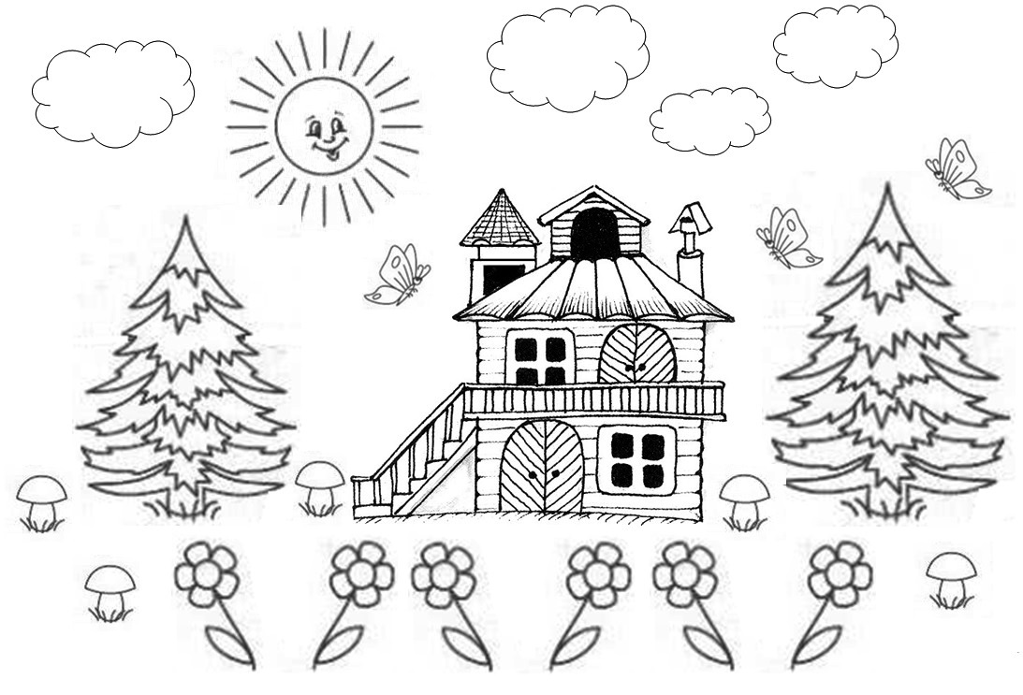

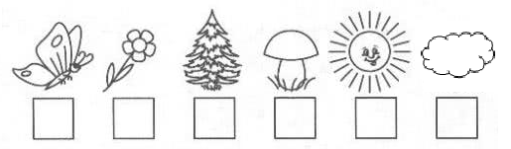
Педагог: А теперь давайте проверим, все ли справились с этим заданием? Сколько цветочков, елочек, тучек, бабочек, грибочков, солнышек? Каких предметов больше, а каких меньше? (Ответы детей)
3. Подготовка к изучению нового материала (подготовительный этап)
Педагог: Вспомните продолжение сказки «Теремок». Посмотрите на иллюстрации к этой сказке и восстановите последовательность событий. В каждом квадрате напишите цифру соответствующую тому, как развивались действия в сказке.

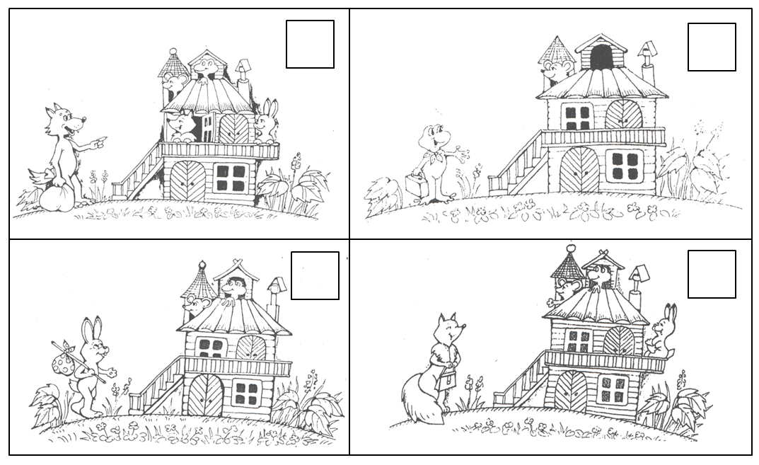

ⅠⅠ. Основная часть
4. Изучение нового материала (основной этап)
Педагог: Ребята, назовите, пожалуйста, героев сказки «Теремок».
(Дети называют героев сказки. В это время я выставляю изображение героев на фланелеграф)
Педагог: Скажите, пожалуйста, сколько всего героев в этой сказке? (Ответы детей)
Педагог: Кто же первым поселился в теремке? А кто третьим? Кто пятым? Какой по счету прискакала лягушка, а каким по счету пришел медведь? Какая по счету прибежала лиса? (Ответы детей) А теперь давайте расставим зверей по порядку.
(Вызываю по одному ребенку, и они расставляют зверей в том порядке, в каком они поселились в теремок)
Педагог: А теперь расставьте героев сказки по порядку на своих рабочих листах. Впишите в клеточки цифры, которые обозначают порядковый номер героя.
(Дети самостоятельно выполняют задание на рабочих листах)
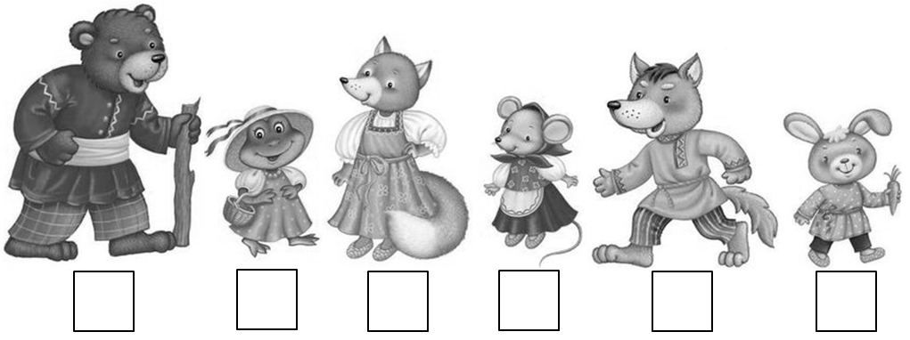

Педагог: А теперь, когда все звери стоят в правильном порядке, предлагаю вам немного отдохнуть и провести физкультминутку.
(Проводится физкультминутка «Теремок»)

Стоит в поле теремок
Он не низок, не высок
На двери висит замок
Кто его открыть бы смог?
Постучали, постучали
Покрутили, покрутили
Потянули и открыли!

(поднять руки над головой домиком)
(опустить руки через стороны вниз)
(сцепить пальцы в «замок»)
(пожать плечами)
(постукивать кулаком об кулак)
(вращение кистью руки)
(потянуться сцепленными руками в стороны и развести руки в стороны)

5. Закрепление изученного материала (контрольный этап)
Педагог: А сейчас давайте немного украсим полянку, на которой стоит теремок. Раскрасьте второй цветок голубым цветом, а четвертый – фиолетовым, первый – розовым, а пятый – желтым, шестой – оранжевым. Какой по счету цветок остался не раскрашенным? (Ответы детей: третий)
Раскрасьте его любым цветом, только таким, чтобы он не повторялся.
ⅠⅠⅠ. Заключительная часть
6. Итог урока (итоговый этап)
Педагог: Вот и закончилось наше путешествие по сказке «Теремок». Понравилось ли оно вам? Во время нашего путешествия мы упражнялись в порядковом и количественном счете. Попробуйте сами оценить свою работу на занятии:
- зеленый кружок – я доволен своей работой; справился со всеми заданиями; допускал ошибки, но я справился.
- желтый кружок – я старался, но не все получилось; я не доволен своей работой.
- красный кружок – я не справился с заданиями; мне нужна помощь.
7. Рефлексия (рефлексивный этап)
Педагог: Какое из заданий вам понравилось? Какое вызвало затруднение? В какую сказку вы бы хотели отправиться в следующий раз?

